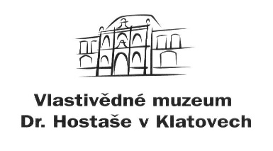
Objednávka č.: 105/ 2021

příspěvková organizace

Datum: …………

Objednavatel: Vlastivědné muzeum Dr. Hostaše v Klatovech,

příspěvková organizace

Hostašova 1, 339 01 Klatovy IV

IČO: 00075078
DIČ: CZ00075078
Telefon: 376 326 362
Bankovní spojení: ……………….
Číslo účtu: ……………….

Adresa dodavatele: Jiří Bydžovský
Staroželivecká 148
251 68 Sulice – Kamenice
IČO: 70386366
DIČ: CZ7604250511

Obsah objednávky:
oprava a údržba majetku ve správě organizace – Obnova komory se stodůlkou původem z Měčína čp. 9 II. etapa.

Sjednaná cena bez DPH: 180.000,- Kč

Typ zakázky: služby

Termín dodávky: 30. listopadu 2021

Způsob úhrady: bankovním převodem

Jsme plátci daně z přidané hodnoty.
Fakturu zašlete výhradně na adresu objednavatele nebo e-mail: info@muzeumklatovy.cz..
Na faktuře uveďte číslo objednávky a přiložte její kopii, jinak může být účet vrácen.

Vyřízením objednávky pověřen: Libor Kodýdek ……………………………….

(pověření přijímá)

Datum schválení požadavku na objednávku …………..

…………………………………………. ……………………………………………..
Mgr. Luboš Smolík Mgr. Ivan Šlajs
ředitel organizace správce rozpočtu

